8 august 2019
RAPORT ZILNIC

Date de conectare FTP
HOST: 91.195.151.146
USERNAME: romgaz
PASSWORD: s3cur1zat

În scopul unei mai bune colaborări, vă rugăm să ne semnalaţi eventualele neplăceri şi să ne oferiţi sugestii pe care le consideraţi necesare creşterii calităţii serviciului de monitorizare.

1.Ştiri şi emisiuni din domeniul gazelor

Calificativ:  NEUTRU | Salariile, diferenţe majore | PrimaTV - 18:34  1min 53 sec
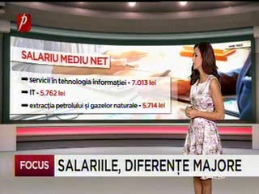 | Cele mai recente date INS arată că salariile diferă foarte mult, în funcţie de domeniu. În luna iunie 2019, salariul mediu net era cu 41 de lei mai mare faţă de luna mai a aceluiaşi an. Cea mai mare creştere a salariului mediu net s-a înregistrat în cocserie şi prelucrarea ţiţeiului, angajaţii din acest domeniu primind, în medie, 8.245 de lei net, fiind cei mai bine plătiţi din România. Aceştia sunt urmaţi de lucrătorii din servicii în tehnologia informaţiilor, de cei din IT şi de cei care lucrează în extracţia petrolului şi gazelor naturale (5.714 lei).  VIDEO PrimaTV

Nu au fost ştiri de interes pe canalele radio.

2.Ştiri şi emisiuni din domeniul energiei

Nu au fost ştiri de interes pe canalele radio – TV.

